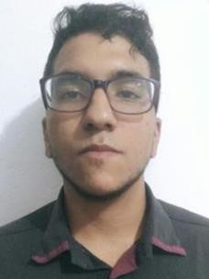Elmano Neves Junior

Telefone: 83 987164671 Mangabeira VII-João Pessoa-PB

Idade: 21Anos E-mail:[elmanodeveloper@gmail.com](mailto:elmanodeveloper@gmail.com)

FORMAÇÃO:

2017-Atualmente Sistemas para Internet( I E S P )

EXPERIÊNCIA PROFISSIONAL:

2017-2019 – Dummy Confecções Cargo: Atendente -

Principais atividades: Atendimento ao cliente, Organização de loja, Prospecção de novos clientes, recebimento de vendas e auxílio de outros colaboradores.

Abril-Dezembro 2019 - MatechInfo Soluções Tec Cargo: Suporte Tecnico -

Principais atividades: Atendimento ao cliente, Suporte para computadores, notebooks e impressoras, Organização e manutenção do estoque e criações de artes para redes sociais no geral.

Cargo Atual: Instrutor de Informática – Via Certa Cursos

Principais atividades: Supervisionar e instruir alunos em diversos cursos, Manutenção dos computadores, Organização e manutenção do estoque, e atendimento ao cliente.

INFORMAÇÕES ADICIONAIS

Disponibilidade para mudança de horário Habilitação

Possuo veiculo (Moto) Domínio no Pacote Office Inglês Avançado

Corel Draw Intermediário

Noção de Programação